

**QUALIDADE DE SOFTWARE**

Edson Ricardo Czarneski

Análise de Qualidade

Pinhalão

2024

# RESUMO

Este projeto visa a análise de qualidade do notebook Samsung Book X40. Analisando vários aspectos do equipamento como a performance, comparativos com outros notebooks com a mesma configuração, usabilidade e relatos de usuários, veremos em qual tipo de perfil de usuário o notebook de encaixa e se vale a pena adquirir este tipo de equipamento.

# SUMÁRIO

1. RESUMO 2

2. SUMÁRIO 3

3. INTRODUÇÃO 4

4. O PROJETO 5

4.1 Detalhes do produto ou serviço 5

4.2 Tabela de Análise 5

4.3 Relatório 6

4.4 Evidências 7

4.5 Onde encontrar 8

5. CONCLUSÃO 8

6. REFERÊNCIAS BIBLIOGRÁFICAS 8

# INTRODUÇÃO

Sempre quando precisamos adquirir um eletroeletrônico, nos deparamos com um mundo de opções. No caso específico deste projeto, iremos analisar o notebook Samsung Book X40. Sempre que precisamos comprar um notebook, seja para o trabalho, tarefas escolares ou mesmo para divertimento, precisamos entender vários aspectos para ver se o que estamos adquirindo vale mesmo a pena, se a configuração é adequada, se atende as nossas necessidades ou precisamos de um equipamento mais potente ou até mesmo menos potente, o que gera uma despesa menor.

Para ajudar os usuários neste sentido, iremos analisar todas as características que envolvem o notebook Samsung Book X40. No final, o leitor terá a disposição uma análise crítica do mesmo, o que ajudará na decisão final de compra deste equipamento.

# O PROJETO

O equipamento a ser analisado será o notebook Samsung X40. A linha de notebook Book começou a ser produzida no ano de 2020 pela empresa coreana. A ideia da empresa era facilitar a vida do usuário no que diz respeito a administração de casa, educação e trabalho. Esta linha de notebook oferece 100% de conexão com outros aparelhos, o que ajuda no trabalho home office, e fácil expansão de memória do dispositivo.

A linha Book oferece vários tipos de configuração, como processadores intel Core i3, i4 e i7, além de memória Ram de 4, 8 e 12 GB, como possibilidade de expansão.

## Detalhes do produto ou serviço

|  |  |
| --- | --- |
| **Nome do produto ou serviço:** | **Notebook Samsung Book X40** |
| **Fabricante:** | **Samsung** |
| **Tempo de uso:** | Desde 2020 (04 anos) |
| **Outros detalhes relevantes sobre o produto:** | **O notebook em questão usa um processador Core i5 (10ª geração), memória RAM de 8GB e placa de vídeo dedicada de 2GB. Temos também um HD de 1TB e tela de 15.6 pol, com teclado alfanumérico.** |

## Tabela de Análise

|  |  |  |
| --- | --- | --- |
| **Característica** | **Sua percepção** | **Referência da evidência [caso tenha]** |
| **Usabilidade:** | O equipamento tem uma boa usabilidade. Ele tem várias placas explicativas de seu uso, várias portas de acesso (USB, HDMI, etc) e já veio com o Windows 10 instalado (posteriormente foi feito o update para o Windows 11 Pro). | Imagem 1: Placa com informações do notebook  Imagem 2: Teclado alfanumérico  Imagem 3: Detalhes para a expansão de memória RAM |
| **Matéria prima:** | A matéria prima é de boa qualidade, embora, como qualquer notebook, precisa de cuidado no manejo. Principalmente a tela, que mostra ser mais frágil e pode quebrar se não houver cuidado. Outro detalhe é na questão de quedas: o notebook aparenta não suportar nenhum tipo de queda. |  |
| **Performance:** | Este tipo de notebook é muito bom em tarefas básicas, e mostra uma performance adequada no uso de softwares mais robustos. Graças a sua placa dedicada de vídeo, dá para usar aplicativos de fotos e imagens, como Photoshop e Blender. O processador i5 também ajuda a evitar o travamento. Mesmo assim, se exigir demais do notebook, usando muitos softwares pesados ao mesmo tempo, há a possibilidade de travar.  Outro detalhe interessante é a inicialização. Leva apenas alguns segundos, o que ajuda bastante no dia a dia. | Imagem 4: Desempenho do notebook com o uso do Photoshop |
| **Design:** | O design do notebook não deixa nada a desejar. Além da boa escolha de cores, ele é bem desenhado. Com linhas retas e leve, ele é excelente para levar para outros lugares. | Imagem 5: detalhe da parte de cima do notebook  Imagem 6: detalhe da espessura do notebook |
| **Custo Benefício** | **Ele se apresenta como um notebook intermediário, tendo um valor bem acessível, mesmo dentro da linha book.** |  |

## Relatório

O notebook em questão é usado diariamente, o que ajuda muito na análise di mesmo. O uso é para estudo, trabalho e diversão. É usado por todos os membros da residência (minha esposa e eu) e graças a sua usabilidade, mesmo quem não tem um profundo conhecimento em informática consegue usar muito bem o notebook. Uma melhoria seria colocar nas entradas o que cada uma é (Por exemplo, na porta USB colocar a palavra USB). Muito embora cada porta tenha um formato único, ajudaria para os usuários com conhecimento de tecnologia menor.

Ele é usado muito para assistir aulas on-line e aulas ao vivo (minha esposa faz uma pós toda a semana, com aulas ao vivo). Mesmo se tratando de vídeos, onde a demanda geralmente é maior, o notebook consegue rodar a transmissão sem nenhum problema.

No caso de desenvolvimento, ele tem uma performance boa. Quando preciso trabalhar com projetos de desenvolvimento mais robustos, ele tem um pouco mais de dificuldade. Mas de maneira geral, ele atende bem a demanda. E é possível aumentar ainda mais a memória, o que ajudaria nos casos de projetos mais pesados. O processador i5 também é excelente nestes casos.

Outra vantagem é o peso do notebook. Como ele é leve, e várias vezes eu preciso viajar, é fácil de levar ele numa mochila própria. Embora ele seja frágil, se levado em local apropriado, podemos viajar com ele sem nenhuma dificuldade. Além disso, pelas dimensões, ele pode ser usado literalmente em qualquer lugar.

## Evidências

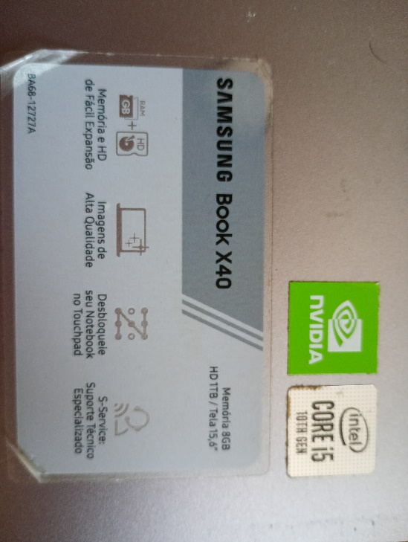  
Imagem 1: Placa com detalhes da configuração do Notebook

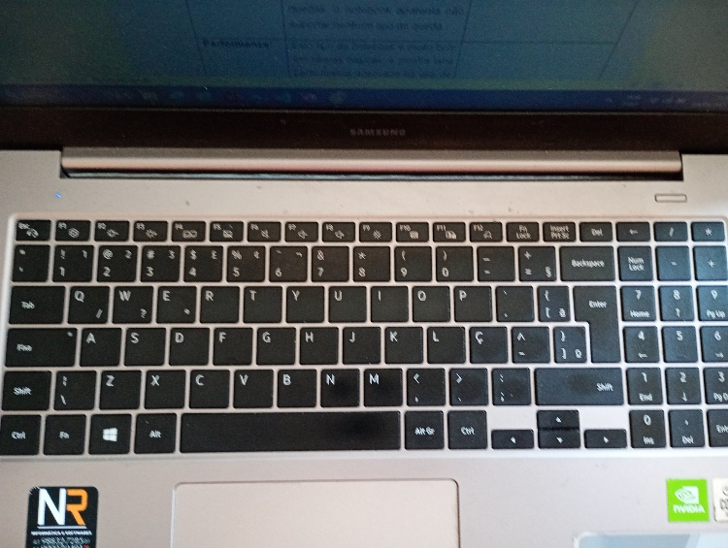

Imagem 2:Teclado Alfanumérico



Imagem 3: Detalhe para a colocação de pente de memória RAM

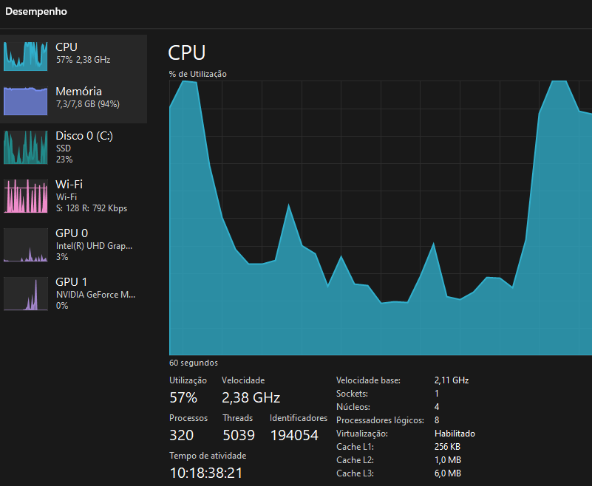

Imagem 4: Desempenho do notebook com editor de imagem

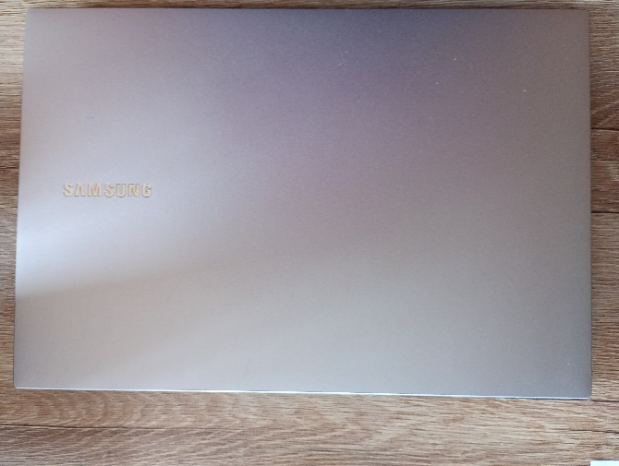

Imagem 5: Design da parte de cima

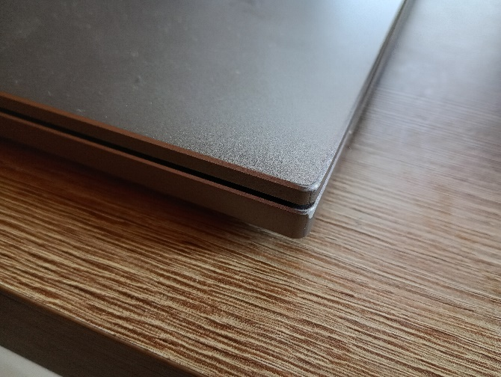

Imagem 6: Detalhe da espessura do notebook

## Onde encontrar

Este notebook é produzido no Brasil, assim, é de fácil aquisição. Ele pode ser encontrado na loja da própria Samsung (<https://www.samsung.com/br/computers/>) ou em qualquer loja de varejo, como na Magazine Luiza ([https://www.magazineluiza.com.br/notebook-samsung](https://www.magazineluiza.com.br/notebook-samsung-galaxy-book2-intel-core-i5-1235u-windows-11-home-8gb-256gb-ssd-15-6-full-hd-led/p/aej06j4d3k/in/nsbo/?&utm_source=google&utm_medium=cpc&utm_campaign=google_eco_apl_pro_app_none_none_none_none-geral-catalogoapp&utm_term=76792&utm_content=catalogoapp_con_amp_catalogogoogle_cat_tod_none&partner_id=76792&seller_id=samsung&utm_term=&utm_campaign=&partner_id=76197&gclsrc=aw.ds&gclid=Cj0KCQjw8MG1BhCoARIsAHxSiQmzrPmdUSDqq28QO6g9vI1iJL6ayioPg4MKSpU1UpUxswKZjr8XWvsaApngEALw_wcB)) ou Casas Bahia ([https://www.casasbahia.com.br/notebook-samsung](https://www.casasbahia.com.br/notebook-samsung-galaxy-book2-intel-core-i5-1235u-windows-11-home-8gb-256gb-ssd-156-full-hd-led-1546366805/p/1546366805?utm_medium=Cpc&utm_source=GP_PLA&IdSku=1546366805&idLojista=228168&tipoLojista=3P&gclsrc=aw.ds&&utm_campaign=3p_gg_pmax_core_info&gad_source=1&gclid=Cj0KCQjw8MG1BhCoARIsAHxSiQlZugw4N9NVvVEYcXdx7qvt1pKveJX81oRfcm0k6d6XlwkovxKvz0MaArI5EALw_wcB)). Também é bem fácil de encontrar este tipo de notebook em qualquer loja física.

# CONCLUSÃO

Se o usuário estiver procurando um notebook com bom custo-benefício e com uma configuração intermediária, esta é uma ótima opção. A configuração dele é uma boa pedida para trabalho home office e para tarefas domésticas, podendo ter um bom desempenho em tarefas mais pesadas, como design e edição de vídeo. No caso de o usuário querer algo mais para games ou edições profissionais, ele vai deixar a desejar. Nestes casos, é melhor ver um notebook com uma configuração melhor.

Esta linha de notebook da Samsung, além da boa usabilidade, consegue ter uma boa durabilidade com nenhuma manutenção. No meu caso, uso diariamente o equipamento, e até hoje não tive nenhum problema.

# REFERÊNCIAS BIBLIOGRÁFICAS

Samsung Brasil, Título: Samsung comemora dez anos de produção de notebooks no Brasil, Samsung Brasil, 2020, disponível em :<https://news.samsung.com/br/samsung-comemora-10-anos-de-producao-de-notebooks-no-brasil> , acesso em: 05/08/2024.

GARRET, F., Título: Samsung Book X40 é bom? Saiba tudo sobre o notebook intermediário, Techtudo, 2020, Disponível em: <https://www.techtudo.com.br/noticias/2020/12/samsung-book-x40-e-bom-saiba-tudo-sobre-o-notebook-intermediario.ghtml> , acesso em: 05/08/2024.